Қысқа мерзімді жоспар
Педагогтің аты-жөні |  | Сарыбаева Алия
Күні: |  | 16.02.21
Сынып: 4 |  | Қатысушылар саны:18 |  | Қатыспағандар саны:
Сабақтың тақырыбы |  | Сабақ тақырыбы: Пайыздар
Оқу бағдарламасына сәйкес оқыту мақсаттары |  | 4.4.3.1** жай бөлшектермен өрнектелген сандар тізбектерінің заңдылықтарын анықтау
Сабақтың барысы.
Сабақтың кезең  уақыт | Педагогтің әрекеті |  | Оқушының әрекеті | Бағалау | Ресурстар
Басы | Психологиялық ахуал қалыптастыру.  «Мен ақылды баламын» әр бала өздерінің жақсы қасиеттерін атап, қалай өсіп келе жатқандарын айтады.  Мыс: Мен Балнұр, балдай тәтті үйдің еркесімін. Мен Асқар, барлығынан біліміммен барлығынан асып түссем деймін т.б.  «Бір сөзбен» әдісі барысында оқушылар берілген сөздердің ішінен бүгінгі сабақтағы жағдайын сипаттайтын үш сөзді таңдайды.  (қуаныш, немқұрайлылық, шабыт, зерігу, сенімсіздік,сенімділік,рахаттану,алаңдау)  Жұмыс ережесін келісу  - Сабақта бір-бірімізді сыйлаймыз, тыңдаймыз!  - Уақытты үнемдейміз!  - Нақты,дәл жауап береміз!  - Сабақта өзіміздің шапшаңдығымызды, тапқырлығымызды көрсетеміз!  - Сабаққа белсене қатысып, жақсы баға аламыз!  Алдыңғы білімді еске түсіру (ұжымда) |  | Психологиялық ахуалға берілген тақпақтарды дауыстап айтып, тілді жаттықтыру және жаңа сабаққа назар аудару.  Оқушылар сұраққа жауап береді, жұмысты берілген түріне қарай орындайды. | ҚБ: От шашу арқылы бір-бірін бағалау. | Психологиялық ахуал.  Алдыңғы білімді еске түсірутапсырмалары.
Ортасы | Дескрипторы:  есептерді талдап, шығара алады.  ОҚУЛЫҚТА БЕРІЛГЕН ТАПСЫРМАЛАРДЫ ОРЫНДАУ.  5 тапсырма  Тапсырманы орында.  a) Бөлшек түрінде жаз.  8 см, 4 см, 36 мм, 83 мм бір дециметрдің қандай бөлігін құрайды?  ә) Пайыз түрінде жаз.  15 мм, 45 мм, 75 мм бір дециметрдің қандай бөлігін құрайды?  69 м2, 20 м2, 50 м2 бір сотықтың қандай бөлігін құрайды? |  | Жұмыс дәптеріндегі жазылым тапсырмаларын орындау  «Қар кесегі»  Бір оқушы тақырып бойынша бір тұжырым айтады. | ҚБ: Отшашу арқылы бір-бірін бағалау.  ҚБ: Бағдаршам көздері арқылы бір-бірін бағалау. | Оқылым, жазылым тапсырмалары.
Соңы | Жаңа білім мен тәжірибені қолдану.  Ойтолғаныс кезеңі.  Шығармашылық жұмыс  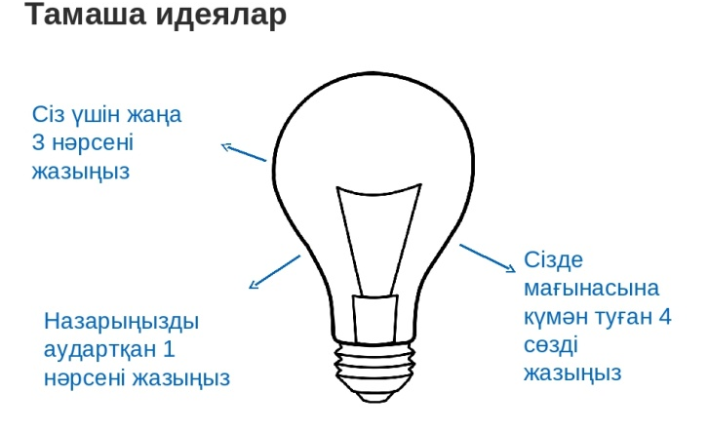 |  | Сабақты пысықтау тапсырмаларын орындау.. | ҚБ: Бас бармақ арқылы бір-бірін бағалау. | Топтық тапсырмалар.
Кері байланыс | «Білім сандығы» кері байланыс.  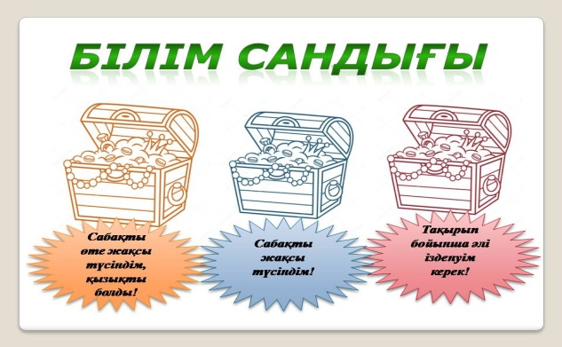 |  | Оқушыларға «Білім сандығы» кері байланыс парағы таратылады. Оқушылар өздері белгілейді. | «Білім сандығы» | Кері байланыс парағы.

